Câu 1: Muốn tính thể tích hình hộp chữ nhật, ta lấy:
A. Chiều dài nhân với chiều rộng rồi nhân với chiều cao (cùng một đơn vị đo).
B. Chiều dài cộng với chiều rộng rồi nhân với chiều cao (cùng đơn vị đo).
C. Chiều dài nhân với chiều rộng rồi chia cho chiều cao (cùng đơn vị đo).
D. Chiều dài cộng với chiều rộng rồi trừ đi chiều cao (cùng đơn vị đo).
Câu 2: Hình hộp chữ nhật có V là thể tích; a,b,c lần lượt là chiều dài, chiều rộng và chiều cao. Khi đó:
A. V = (a + b) c.
B. V = a b c.
C. V = (a – b) c.
D. V = (a + b) : c.
Câu 3: Chọn khẳng định đúng?
A. Chiều cao = thể tích – (chiều dài + chiều rộng).
B. Chiều cao = thể tích – (chiều dài chiều rộng).
C. Chiều cao = thể tích : (chiều dài + chiều rộng).
D. Chiều cao = thể tích : (chiều dài chiều rộng).
Câu 4: Cho hình hộp chữ nhật có các kích thước như sau, gọi V là thể tích của hình hộp chữ nhật.
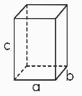
Chọn đáp án sai.
A. V = a b c.
B. V = b a c.
C. V = a b + c.
D. V = b c a.

Câu 5: Cho hình hộp chữ nhật có các kích thước như sau (hình vẽ).
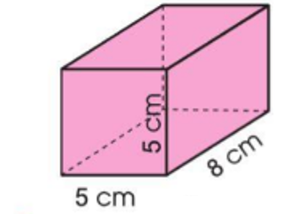
Thể tích của hộp chữ nhật là:
A. 65 cm².
B. 65 cm³.
C. 200 cm².
D. 200 cm³.
Câu 6: Cho hình hộp chữ nhật có các kích thước như sau (hình vẽ).
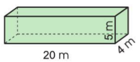
Thể tích của hộp chữ nhật là:
A. 240 m³.
B. 400 m³.
C. 480 m³.
D. 600 m³.
Câu 7: Vân Anh dùng một chiếc túi hình hộp chữ nhật có kích thước như hình bên để đựng quà sinh nhật tặng bạn.
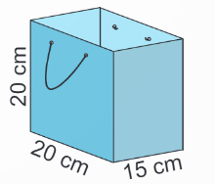
Thể tích chiếc túi giấy đó (tính theo đơn vị đề – xi – mét khối) là:
A. 600 dm³.
B. 60 dm³.
C. 6 dm³.
D. 0,6 dm³.
Câu 8: Một hình hộp chữ nhật có chiều dài 1 dm, chiều rộng 5 dm và chiều cao 70 cm. Thể tích hình hộp chữ nhật là:
A. 35 dm³.
B. 350 dm³.
C. 350 cm³.
D. 3 500 cm³.
Câu 9: Một bể cá có chiều dài bằng chiều rộng là 6 dm, chiều cao là 9 dm. Người ta đổ đầy nước vào bể. Số lít nước có trong bể là:
A. 324 lít nước.
B. 162 lít nước.
C. 87 lít nước.
D. 63 lít nước.
Câu 10: Cho hình hộp chữ nhật có các kích thước như hình vẽ.
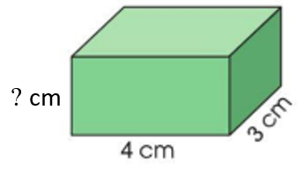
Biết thể tích của hình hộp chữ nhật là 24 cm³. Chiều cao của hình hộp chữ nhật là:
A. 1 cm.
B. 2 cm.
C. 4 cm.
D. 6 cm.
Tìm hiểu bài tập sau và trả lời câu 7 – câu 8.
Một khối đá có dạng hình hộp chữ nhật với chiều dài 2,5 m; chiều rộng 1,6 m và chiều cao 1,2 m.
Câu 11: Thể tích khối đá là:
A. 9,4 m³.
B. 4,92 m³.
C. 4,8 m³.
D. 7 m³.
Câu 12: Nếu mỗi mét khối đá nặng 2,5 tấn thì khối lượng của khối đá trên là:
A. 26 tấn.
B. 24 tấn.
C. 13 tấn.
D. 12 tấn.

